TRABAJO OFFICE AVANZADO.

MANUELA CASTRO JARAMILLO.

Profesora:
GENNY USUGA.

COLEGIO SANTA LEONÌ AVIAT.

Materia:
OFFICE AVANZADO.

COPACABANA.
2013.

TABLA DE CONTENIDO
1.11. 5
2. Trayectoria 6
2.1. Primeros años: 6
2.2. Descubrimiento: 6
2.3. My World (2009): 7
2.4. My World 2.0 y My Worlds Acoustic (2010): 8
2.5.Under the Mistletoe (2011): 10
2.6. Believe (2012): 10
3. Carrera actoral: 11
3.1. Justin Bieber: Never Say Never 11
4. Fenómeno mediático 12
5. Discografía 14
2010: My World 2.0 14
2011: Under the Mistletoe 14
2012: Believe 14
6. Giras: 14
2009: Urban Behavior Tour 14
2010-2011: My World Tour 14
2012-2013: Believe Tour 14

TABLA DE INDICE
300 millones de reproducciones 4
Artista del Año 4
beliebers 11
Believe 9
Believe. 11
Bieber 11
Bieber fever 11
cantante canadiense 4
CSI 10
haters 12
iTunes 6
Justin Drew Bieber 4
My World 4
My World 2.0 7
Never Say Never 10
One Time 6
Under the Mistletoe 9
YouTube 11

- 1. JUSTIN BIEBER.
Justin Drew Bieber (London, Ontario, 1 de marzo de 1994), más conocido como Justin Bieber, es un cantante canadiense de pop. En 2008 un ejecutivo de la industria de la música llamado Scooter Braun descubrió a Bieber cuando lo vio accidentalmente en unos videos en YouTube y tiempo después se convirtió en su mánager. Braun reunió al joven cantante con Usher en Atlanta, Georgia, donde firmó un contrato musical con Raymond Braun Media Group (RBMG) una empresa conjunta entre Braun y Usher y un contrato de grabación con la discográfica Island Records ofrecido por L.A. Reid.
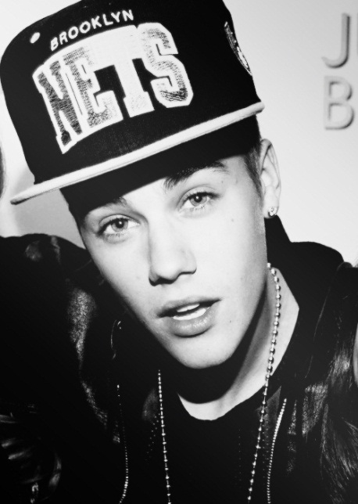
En el verano de 2009 publicó su sencillo debut One Time, que se posicionó en las primeras treinta posiciones de las listas de éxitos en más de diez países. El lanzamiento fue seguido por el de su álbum debut My World, el 17 de noviembre, el cual recibió críticas positivas y una certificación de platino por la RIAA. Bieber se convirtió en el primer artista en tener siete sencillos de un álbum debut en la Billboard Hot 100 Su primer álbum de estudio completo, My World 2.0, fue publicado el 23 de marzo de 2010 y fue precedido por el éxito internacional Baby. En agosto de 2011 el videoclip oficial de la canción Baby se convirtió en el video musical más visto en YouTube con alrededor de 300 millones de reproducciones, superando en aquel momento al video Bad Romance de Lady Gaga. En el verano de 2010 se embarcó en su primera gira, My World Tour
Ilustración 1
El cantante ha sido nominado y galardonado en numerosas ocasiones, de hecho ganó el Premio Artista del Año de los American Music Awards en 2010 y fue nominado en la 53 ª entrega de los Premios Grammy en las categorías de Artista Revelación y Mejor Álbum Pop. No obstante, se le otorgó también el galardón de peor artista musical y peor álbum por My World que otorga la publicación semanal New Musical Express.

2. TRAYECTORIA

2.1. Primeros años:

Bieber nació el 1 de marzo de 1994 en London y creció en la ciudad de Stratford, ambas en Ontario. Fue criado por su madre soltera Pattie Mallette, quien quedó embarazada cuando tenía 18 años, y se ocupó en diversos trabajos de baja remuneración para mantener su hogar. Bieber aún mantiene contacto con su padre, Jeremy Bieber, quien se casó con otra mujer y tuvo dos hijos.
Durante su niñez demostró interés por el hockey, el fútbol y el ajedrez, pero siempre mantuvo para sí mismo sus aspiraciones musicales. Con el paso de los años aprendió de manera autodidacta a tocar el piano, la batería, la guitarra y la trompeta. A la edad de 12 años participó en un concurso local de canto en Stratford, donde obtuvo el segundo lugar tras cantar el tema So Sick del cantante de R&B Ne-Yo. Su madre decidió publicar un video del concurso en YouTube para que los familiares y amigos cercanos pudiesen ver a Bieber, y a finales de 2008 comenzó a subir otros videos de su hijo en los que aparecía interpretando canciones de Usher, Chris Brown, Stevie Wonder, Justin Timberlake y Ne-Yo.
Carrera musical

2.2. Descubrimiento:
Scooter Braun, un ex ejecutivo de marketing de So So Def, vio accidentalmente uno de sus videos de 2008 en Internet mientras buscaba videos de otro artista musical. Impresionado, investigó el teatro en el que el joven cantante se presentaba en aquel momento, localizó su escuela y finalmente se puso en contacto con la madre de Bieber. Inicialmente Mallette se mostró escéptica, y recuerda haber rezado Dios, te lo ofrecí. Podrías enviarme un hombre cristiano, un sello discográfico cristiano. Sin embargo, tras rezar con los pastores de su iglesia y recibir el apoyo necesario, permitió que su hijo, quien entonces contaba con 13 años de edad, viajara con Braun a Atlanta, Georgia, para que grabase su primer demo. Una semana después de su llegada, tuvo la oportunidad de cantar para Usher, quien se interesó en él. Bieber firmó un contrato con Raymond Braun Media Group (RBMG), una empresa conjunta entre Braun y Usher. También se informó que Justin Timberlake mostró interés en el cantante, pero perdió la puja ante Usher quien presentó una mejor oferta. Posteriormente Usher planificó una audición con Antonio L.A. Reid de Island Def Jam Music Group, quien firmó a Bieber en la compañía discográfica Island Records en octubre de 2008, y lo que resultó en un acuerdo comercial conjunto con RBMG. Bieber y su madre decidieron establecerse en Atlanta, ciudad de residencia de Usher y Braun —quien se convirtió en su mánager—, para que pudiera desarrollar su carrera musical.

2.3. My World (2009):
Justin Bieber en septiembre de 2009, durante una sesión de firma de autógrafos en la tienda Nintendo World Store de Nueva York, después de haber ofrecido un concierto acústico.
El primer sencillo de Bieber, One Time, fue lanzado en la radio en el momento en que se encontraba grabando su álbum debut. La canción alcanzó la decimosegunda posición en la lista de éxitos Canadian Hot 100 en su primera semana de lanzamiento en julio de 2009, y posteriormente alcanzó la decimoséptima ubicación en la lista de conteo Billboard Hot 100. El sencillo tuvo éxito en los mercados internacionales en otoño de ese año. El 7 de enero de 2010 «One Time» fue certificado platino por la RIAA en los Estados Unidos y el 27 de septiembre en Canadá, y también fue certificado con disco de oro en Australia y Nueva Zelanda.
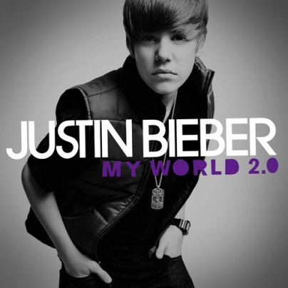
Su primer álbum My World salió al mercado el 17 de noviembre de 2009 y debutó en el número seis de la Billboard 200. Los tres sencillos One Less Lonely Girl, Love Me y Favorite Girl fueron publicados de manera exclusiva en la tienda iTunes Store y alcanzaron las primeras cuarenta posiciones de la Billboard Hot 100. Posteriormente se lanzó a través de la radio el tema «One Less Lonely Girl» y alcanzó las primeras quince posiciones en las listas de conteo de Estados Unidos y Canadá, y también debido al número de ventas fue certificado con disco de oro. Con el paso del tiempo My World fue certificado platino en Estados Unidos y doble platino en Canadá y Reino Unido. Para promocionar su álbum, el cantante se presentó en varios programas televisivos como VMA 09 Tour del canal mtvU, en el programa The Dome de la cadena alemana RTL II, en The Next Star del canal canadiense YTV, en Good Morning América de la cadena estadounidense ABC, en Chelsea Lately, en The Today Show, en The Wendy Williams Show, en The Ellen DeGeneres Show, en el programa de videos musicales 106 & Park de la cadena BET donde apareció junto a Rihanna, entre otros. A finales de 2009 fue invitado a un episodio de la serie de televisión estadounidense True Jackson, VP.
Ilustración 2
El 13 de diciembre de 2009 participó junto a otros artistas en la celebración Christmas in Washington, la cual es organizada cada año en la Casa Blanca. Durante la presentación contó con la presencia del presidente Barack Obama y la primera dama Michelle Obama e interpretó la canción de Stevie Wonder Someday at Christmas. El programa se transmitió en los Estados Unidos el 20 de diciembre por el canal de televisión TNT. El 31 de diciembre de 2009 fue uno de los artistas invitados al especial de Año Nuevo Dick Clark's New Year's Rockin' Eve de la cadena de televisión estadounidense ABC y presentado por Ryan Seacrest. El 31 de enero de 2010 fue uno de los presentadores de la 52º entrega de los Premios Grammy. Asimismo fue invitado a ser uno de los vocalistas de una nueva versión del tema We Are the World con motivo del vigesimoquinto aniversario de su grabación y para recaudar fondos para la reconstrucción de Haití tras el terremoto. En esta nueva versión Bieber interpretó la primera parte de la estrofa introductoria, concretamente el fragmento que Lionel Richie interpretó en la versión original. El 12 de marzo de 2010 una versión de la canción Wavin' Flag de K'naan fue publicada por un grupo de músicos canadienses conocidos como Young Artists for Haiti y en la que Bieber interpretó los versos finales.

2.4. My World 2.0 y My Worlds Acoustic (2010):
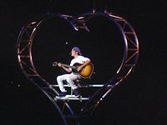
En enero de 2010 publicó Baby, el primer sencillo de My World 2.0 continuación de My World, y donde canta junto a Ludacris. La canción se convirtió en su mayor éxito hasta el momento, ya que se ubicó en la quinta posición de la lista de sencillos más escuchados en los Estados Unidos y alcanzó las primeras diez posiciones en siete países. Los sencillos digitales Never Let You Go y U Smile alcanzaron las primeras treinta posiciones en la lista estadounidense Billboard Hot 100 y en Canadá alcanzaron las primeras veinte posiciones de éxitos. De acuerdo a Metacritic el álbum recibió «por lo general críticas favorables. El álbum también debutó en primera posición en la lista Billboard 200 de los Estados Unidos, lo que convirtió a Bieber en el solista masculino más joven en liderar la lista desde que Stevie Wonder se posicionase en primer lugar en 1963. De la misma forma, My World 2.0 debutó en primera posición en las listas oficiales de ventas de álbumes de Canadá, Irlanda, Australia y Nueva Zelanda, y alcanzó las primeras diez posiciones en otros quince países. Para promocionar su álbum se presentó en varios programas en directo como The View, en la entrega de premios Nickelodeon's Kid's Choice Awards de 2010, Nightline, Late Show with David Letterman, The Dome y 106 & Park. También contó con la colaboración de Sean Kingston en el sencillo Eenie Meenie, el cual fue incluido en su primer álbum. La canción alcanzó las primeras diez posiciones en las listas de éxitos del Reino Unido y Australia, y las primeras veinte posiciones en algunos países.
Ilustración 3
El 10 de abril de 2010 participó en calidad de artista invitado en el programa Saturday Night Live. El 4 de julio de ese mismo año, con motivo de la celebración del Día de la Independencia de los Estados Unidos, dio un concierto en el espectáculo de fuegos artificiales de la tienda por departamentos Macy's en Nueva York, donde interpretó Baby y Somebody to Love El segundo sencillo de su álbum My World 2.0, titulado Somebody to Love, fue publicado en abril junto con una remezcla de la misma canción en la que contó con la participación del cantante Usher. El sencillo alcanzó la décima posición en las listas musicales de Canadá, en los Estados Unidos llegó a la decimoquinta posición y en algunos países se ubicó en las veinte primeras posiciones.
El 23 de junio de 2010 inició una gira musical para promover My World y My World 2.0. La serie de conciertos conformada por 140 presentaciones empezó en la ciudad de Hartford, Connecticut. En julio de 2010 se reportó que era la celebridad más buscada en Internet. Ese mes su video musical Baby fue el más visto en YouTube y también fue el más desfavorecido por el público, de hecho superó el número de visitas del video Bad Romance de Lady Gaga. En septiembre de 2010 un empleado de Twitter indicó que Bieber era el responsable del tres por ciento del tráfico total del sitio.
En julio de 2010 empezó a grabar su segundo álbum en la ciudad de Nueva York. En aquel momento, debido a la pubertad, su voz era más grave y profunda en comparación de cuando grabó su primer disco. En una declaración del artista en abril de 2010 sobre su registro vocal, dijo Creo que a todo el mundo le cambia la voz. Tengo un gran entrenador vocal que me está ayudando. Algunas de las notas que alcanzaba en Baby ya no las puedo alcanzar más. Tenemos que bajar la tonalidad cuando canto en directo El cantante y compositor británico Taio Cruz confirmó en julio de 2010 que estaba componiendo canciones para el próximo álbum de Bieber.

El 12 de septiembre de 2010 fue galardonado en los MTV Video Music Awards como artista revelación e interpretó un popurrí de canciones que contenía los temas U Smile, Baby y Somebody to Love, además de que tocó brevemente la batería. Al mes siguiente anunció que publicaría un álbum acústico titulado My Worlds Acoustic, el cual finalmente salió a la venta el Viernes Negro en los Estados Unidos. El álbum contiene versiones acústicas de sus canciones de discos anteriores y una canción nueva titulada Pray.
Mientras promocionaba su álbum, Justin fue programado para aparecer en el Roosevelt Field Mall, pero la actuación tuvo que ser cancelada, debido a que una multitud de más de 3.000 fanáticos comenzaron a empujarse agresivamente.

2.5. Under the Mistletoe (2011):
El 1 de noviembre de 2011 salió a la venta su segundo álbum de estudio titulado Under the Mistletoe. En la primera semana de lanzamiento el disco vendió alrededor de 210.000 copias y debutó en la posición número uno de la lista de éxitos estadounidense Billboard
La revista Forbes lo catalogó como la tercera celebridad más influyente del mundo en 2011, detrás de Lady Gaga y Oprah Winfrey.

2.6. Believe (2012):
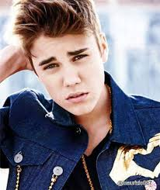
A finales de 2011 Bieber empezó a grabar su tercer álbum de estudio titulado Believe y se confirmó que contaría con la colaboración de Kanye West y Drake. El 22 de febrero de 2012, el cantante anunció a través de su cuenta de Twitter que el primer sencillo de Believe sería publicado en marzo de ese año. El 28 de febrero fue invitado al programa The Ellen DeGeneres Show y reveló que el primer sencillo de su nueva producción se llamaría Boyfriend y que saldría al mercado el 26 de marzo de 2012. La canción fue coescrita por Mike Posner. El segundo sencillo promocional de álbum, Die in Your Arms, salió al mercado el 29 de mayo de 2012 y se situó entre las 100 primeras posiciones de las listas de éxitos en varios países. Finalmente, el 19 de junio se realizó el lanzamiento comercial de Believe en los Estados Unidos, aunque en países como el Reino Unido y Canadá fue publicado unos días antes.
Ilustración 4
El 11 de mayo, durante la celebración del Día de la Madre en Norteamérica, publicó a través de iTunes la canción Turn to You, en homenaje a su madre y con el propósito de recaudar fondos para las madres solteras. Durante 2012, Believe vendió 1 324 000 copias en Estados Unidos, donde fue el sexto álbum más vendido del año, según Nielsen SoundScan. Paralelamente, hasta junio de 2013 vendió 33 000 copias en Chile, donde se convirtió en el octavo álbum más vendido en formato físico durante el siglo XXI y en el tercer título anglo más vendido durante dicho periodo, después de Adele (2011) y Take Me Home de One Direction (2012).

4. FENÓMENO MEDIÁTICO
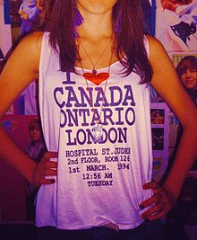
Un artículo publicado en el periódico británico The Observer establecía que Bieber tiene más influencia en las redes sociales que Barack Obama o el Dalái Lama. Según el periodista Jan Hoffman del periódico estadounidense The New York Times, parte de la atracción hacia Bieber se debe a su canal de YouTube. De hecho, mucho antes de que publicase su primer EP, My World, a mediados de noviembre, sus videos de YouTube habían sido vistos millones de veces. Su representante, Braun, supo reconocer la atracción que ejercía con el público antes de que viajase a Atlanta y por esta razón le solicitó que en primera instancia trabajara más en su imagen de YouTube y que grabara más videos caseros para publicarlos en su canal. En una entrevista Braun declaró que le pidió a Justin que cantase como si no hubiese nadie en la habitación. También le dijo: El producto será destinado a niños, dejemos que ellos hagan el trabajo, para que así sientan que les pertenece. A pesar de su fama, Bieber continúa publicando videos al mismo canal de YouTube. Tiempo después abrió una cuenta en Twitter, mediante la cual interactúa frecuentemente con sus fans y que según un informe de noviembre de 2010 cuenta con más de 6 millones de seguidores, llamados Beliebers, palabra resultado de la unión de las palabras Bieber y Believe. Se estima que su cuenta gana cada día 24.000 nuevos seguidores. Sus cuentas de YouTube y Twitter han demostrado ser herramientas de marketing, por ejemplo, su video musical del tema One Time comenzó a venderse rápidamente después de haber sido publicado en su canal de YouTube.
Ilustración 5
El amor de las beliebers hacia Bieber se hace llamar Bieber fever, o Fiebre Bieber.103 La Fiebre Bieber es descrita como una adicción obsesiva hacia él que puede comenzar como un flechazo amoroso, llegando hasta el punto de ser una adicción vista como dañina o histérica por otros. Los beliebers son en su mayoría preadolescentes o adolescentes, especialmente del sexo femenino. Según Cathleen Falsani la música de Bieber da a las fans femeninas una forma no sólo de fantasear de forma romántica y sexual con él, sino para labrarse diferentes versiones subversivas de la heterosexualidad.
Las beliebers también le mandan con frecuencia mensajes por Twitter expresándole su amor e incluso muchas fans tienen santuarios dedicados a Bieber. La película Never Say Never, de 2011, está especialmente dedicada al movimiento belieber y su influencia en la fama de Justin. La contraparte de las Beliebers son los haters o antibieber.
Usher declaró en una entrevista que aunque firmó su primer contrato musical a la misma edad que Bieber, el éxito le llegó paulatinamente, en cambio a Bieber el éxito le llegó abruptamente. Como resultado, Usher, Braun, Kenny el guardaespaldas de Bieber y otros adultos, constantemente le entrenan como manejar la fama y su imagen pública. Después de que el joven cantante firmara el contrato musical, Usher asignó a Ryan Good, uno de sus antiguos asistentes, para que sea su estilista y mánager de giras musicales. Good, que en su momento fue apodado el «arrogante entrenador de Bieber, le dio un aspecto callejero» al estilo del cantante que consistía en gorras de béisbol, sudaderas, placas colgantes identificadoras de tipo militar y zapatillas llamativas. Amy Kaufman del periódico The Los Angeles Times comentó, Aunque Bieber es un producto de clase media educado en el ambiente suburbano de Stratford, Ontario, su forma de vestirse y de hablar emplea jerga afroamericana como Wassup man, how you doin'? o It's like, you know, whateva' sugiere que busca imitar a sus raperos favoritos.
Con frecuencia Bieber aparece en revistas para adolescentes como Tiger Beat y ha sido etiquetado como rompecorazones juvenil. Con el propósito de recaudar fondos para la organización sin fines de lucro Pencils of Promise y concientizar la importancia de realizar obras benéficas, presentó al mercado una línea de esmaltes de uñas, sin embargo el artista declaró en una entrevista que él no usaría esmalte de uñas. En los museos Madame Tussauds de Nueva York, Ámsterdam y Londres se exhiben estatuas de cera de Bieber. Su cambio de peinado en 2010 y la consiguiente alteración de los productos para reflejar su nueva imagen causaron que fuese tildado como el corte de cabello más costoso de todos los tiempos. De hecho, una compañía de juguetes estadounidense gastó $100.000 para corregir muñecos basados en su imagen que iban a ser vendidos en la temporada navideña de 2011.

TABLA DE ILUSTRACIONES.
Ilustración 1 5
Ilustración 2 7
Ilustración 3 8
Ilustración 4 10
Ilustración 5 11

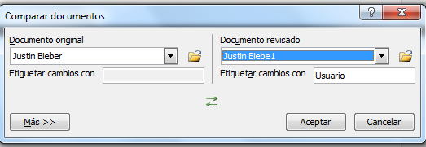
COMPARAR DOCUMENTOS.

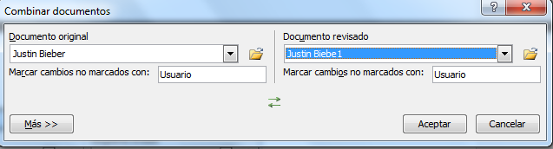

COMBINAR DOCUMENTOS.

TRADUCIR.
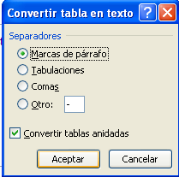
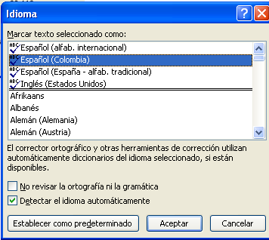
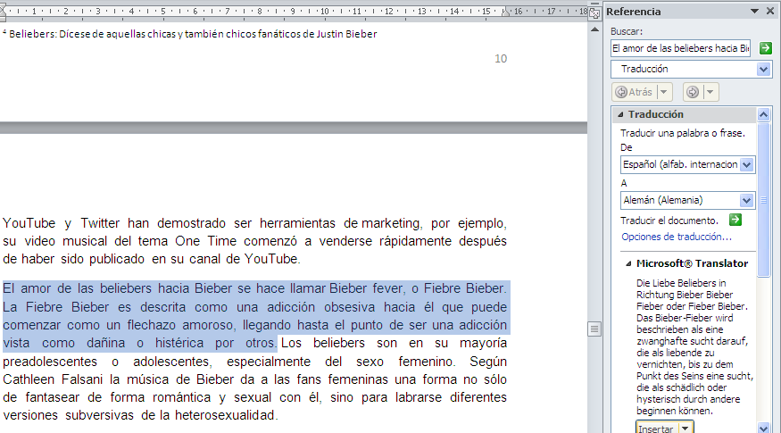
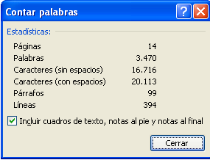
CONTAR PALABRAS.

CONVERTIR TABLA EN TEXTO.

IDIOMA.

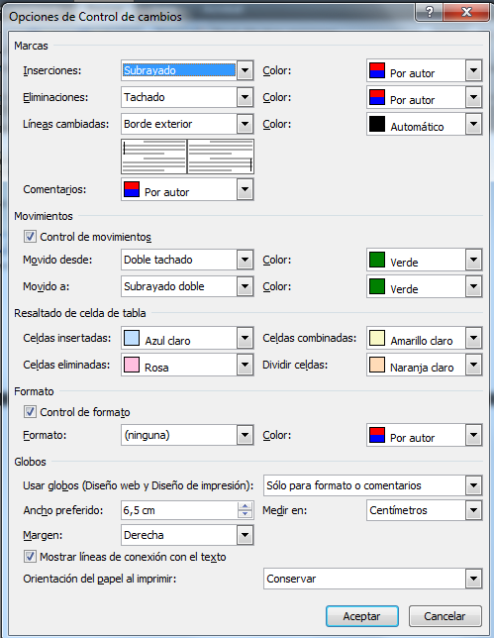
CONTROL DE CAMBIOS.

Billboard: Es una entrega de premios para medir el éxito de ventas y raitings radiales de grabaciones musicales.
Álbum Debut: Es el primer álbum que hizo el artista.
Twitter: red social, donde puedes seguir a tus deportistas o artistas favoritos.
Beliebers: Dícese de aquellas chicas y también chicos fanáticos de Justin Bieber
Haters: "son los que odian", el termino este se usa más que nada en internet.

